板橋北區扶輪社
第一五一七次例會會議記錄
- 時間：民國一○二年七月廿六日（星期五）下午一時
二、地點：新北市板橋區四川路二段十六巷八號十一樓六扶輪社聯合會議室
三、出席：郭博德、李昌雄、劉阿國、邱明哲楊文賓、陳錦成、葉阿舉、李老丁蕭智文、王英烱、黃木發、林孔亮廖桂嶸、林清藝、何易蒼、李進賢詹益彰、鄭明煌、陳義雄、蕭百芳蔡英傑、葉庚進、丁春生、林伍助楊進榮、郭有福、陳火昇、郭世忠陳耀宗、劉晁至、劉朝銘、王義雄胡睿鈞、劉翰智、林榮發、連志謙
四、免記出席：蘇清波
五、列席：
六、來賓：張景貴、葉奕聖
七、缺席：吳寶田、周勝考、蔡友藏、劉朝朋邵勝紅、黃萬才、林振漢、林功松徐進益、許永河、湯明亮、黃冬松林萬得、楊秀民、翁政輝、吳國賢蔡鴻儒、林正彥、林炳煌
八、主席：蕭智文 記錄：何易蒼
九、會議開始：社員人數五十六名，出席人數卅六名，已達法定人數，主席依章程宣佈開會。
十、報告事項：
社長報告：
- 今天很高興邀請良泰傳播經紀公司戴昌儀總經理擔任主講人，將以「比較中西兩位電影配樂大師~ JOHN WILLIAMS V.S.黃霑」做專題演講，相信將帶來精彩的演說。
- 本年度捐血活動聯合板橋中區社訂於七月廿八日(星期日)上午八時卅分假板橋捐血站舉行(板橋區中山路一段50巷36號2樓之4)，敬請社友暨夫人踴躍參與響應活動。
聯誼活動：
- Banker聯誼主委介紹來賓，歡迎主講人良泰傳播經紀公司戴昌儀總經理，以及來賓葉奕聖先生，歡迎參加今天的例會。
- 今天有CNC社友夫人生日，大家唱生日快樂歌以示祝賀。
- 今天有P.P. Steel賢伉儷結婚卅三週年紀念，大家唱結婚週年快樂歌以示祝賀。
- 張老師領唱扶輪歌頌。
秘書報告：
- 2013~2014年度公共形象研習會，訂於7月27日(星期六)下午一時假麗寶百貨九樓囍宴軒舉辦，應參加人員： Benz社長、S. Building、D.V.S. Green、P.P. Watch
- 本社訂於八月一日(星期四)訪問輔導母社—板橋扶輪社，歡迎社友踴躍報名參與。
- 本社將於八月四日(星期日)假板橋海釣族餐廳慶祝父親節，社友尊翁年滿七十歲或祖父健在者，請向陳幹事登記，以便統計人數。
- 本社擬成立「板橋北區鐵馬隊」，另設有問卷調查表請大家詳填，沒有裝備或腳踏車歡迎參加團購；敬請社友攜眷踴躍參與。
- 本社於今年度將舉辦三天的秋季旅遊，為機票部分需要及早確立，敬請各位社友暨寶眷於八月卅一日前完成報名，以利後續作業。
- 扶輪出版委員會之新的全省社員名錄已經出版，社友欲訂購者，請向陳幹事登記。
糾察活動：
Trust糾察任務，在其和藹認真執行下，社友們紛紛踴躍歡喜，本次捐款收入計新台幣一萬三千元整。
出席報告：
Brian Liu出席主委作出席報告：社員人數五十六名，免出席一名，出席人數卅六名，缺席人數十九名，上週出席率九一%。
板橋北區扶輪社
七月份理事會議
第一案：為第一五一八次例會提請討論案。
說 明：原訂八月二日(星期五)中午之例會，為舉辦慶祝父親節女賓夕暨爐邊會議活動，擬延後於八月四日(星期日)合併舉行。
爐 主：循往例年度開始由社長蕭智文擔任。
決 議：照案通過。
第二案：為舉辦社區服務，提請審議案。
說 明：本社擬援往例贊助新台幣五萬元，協辦台北華新兒童合唱團2013年度公演活動，提請審核。
決 議：照案通過。
第三案：為舉辦社區服務，提請審議案。
說 明：本社擬援往例贊助新台幣一萬元，辦理德霖技術學院技專題競賽贊助案，提請審核。
決 議：照案通過。
第四案：為舉辦社區服務，提請審議案。
說 明：本社擬訂於七月廿八日(星期日)上午八時卅分與板橋中區扶輪社，假板橋捐血站(板橋區中山路一段50巷36號2樓之4) 舉辦「捐血一袋˙救人一命」，活動，請審議案。
決 議：照案通過。
第五案：為舉辦社區服務，提請審議案。
說 明：擬與板橋地區各社共同捐贈中華民國紅十字會台北縣支會水上安全工作隊服勤及訓練使用部品、淨溪及表揚救生志工活動，所需經費新台幣二萬元整；訂於八月十一日(星期日)上午十時假三峽大板根休閒山莊舉行。
決 議：照案通過。
第六案：為舉辦社區服務，提請審議案。
說 明：本社擬贊助中華輔具協會捐贈低收入戶輔具輔助案，所需經費新台幣一萬元四千八百元整，提請審核。
決 議：照案通過。
第七案：為舉辦社區服務，提請審議案。
說 明：本社擬贊助新北市生命線協會防止青少年憂鬱輔導計劃案，所需經費新台幣一萬元五千元整，提請審核。
決 議：照案通過。
第八案：為舉辦社區服務，提請審議案。
說 明：本社擬贊助國際基本衛生教育志工訓練研習營案，訓練國際志工(醫療、口腔專業人員)到國際上做志工服務，所需經費新台幣一萬五千元整，提請審核。
決 議：照案通過。
第九案：為舉辦社區服務，提請審議案。
說 明：本社擬贊助身心障礙人士學習游泳，訂於八月十八日上午假中和自強游泳池舉辦捐贈儀式，所需經費新台幣二萬元整，提請審核。
決 議：照案通過。
第十案：為舉辦社區服務，提請審議案。
說 明：本社擬贊助天使心家族社會福利基金會愛奇兒一日遊活動，所需經費新台幣一萬元整，提請審核。
決 議：照案通過。
第十一案：為本社舉辦秋季旅遊，提請審議案。
說 明：本社訂於十月廿六~廿八日(星期六~一)媽祖南、北竿三日遊，擬合併爐邊會議舉行，爰往例社友及夫人參加免費，社友寶眷及來賓參加免收餐費；本次為確立開訂團體機票，如報名後未確實出發者，將繳付五千元(每位)作為額外衍生費用支出。提請審核。
爐 主：吳寶田、葉阿舉、黃冬松、蔡英傑、林振漢、鄭銘煌、丁春生、林伍助、林萬得、劉瀚智、林功松、陳耀宗、林清藝、詹益彰、楊進榮、劉朝朋、徐進益、林榮發
決 議：照案通過。
臨時動議：(無)
比較中西兩位電影配樂大師~ JOHN WILLIAMS V.S.黃霑
良泰傳播經紀公司 戴昌儀 總經理

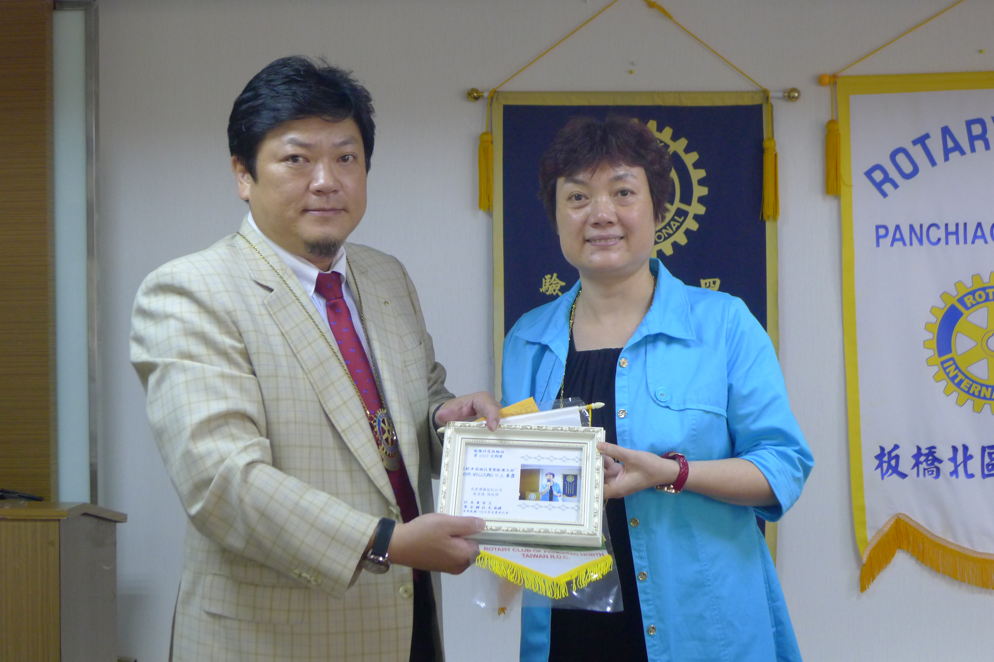
Benz社長致贈紀念品給主講人並合影
恭賀 周勝考社友
榮選國際獅子會300B2區總監

